Oficina de Control Interno
Informe de seguimiento requerimientos derechos de autor
Vigencia 2019

Marzo
2020

Informe Ejecutivo
- Objetivo:

Evaluar por parte de la Oficina de Control Interno - OCI, la información enviada por la Oficina de Tecnologías de la Información y de las Comunicaciones - OTIC y el Grupo de Gestión Administrativa - GGA, respecto al diligenciamiento del cuestionario remitido por la Dirección Nacional de Derechos de Autor - DNDA para la vigencia 2019. Lo anterior, con el fin de remitir a esta entidad la información relacionada con la verificación, recomendaciones y resultados sobre el cumplimiento de las normas en materia de Derechos de Autor sobre software, acorde a lo ordenado en la Directiva Presidencial No. 002 de 2002 y conforme con el procedimiento determinado en la Circular No. 17 de 2011 de la Dirección Nacional de Derecho de Autor.
- Alcance:

- Información solicitada por la Dirección Nacional de Derechos de Autor (DNDA) con corte a 31 de diciembre de 2019, relacionada con:

- Totalidad de equipos instalados (Equipos cliente y servidores).
- Mecanismos de control implementados para la instalación de software.
- Procedimiento para dar de baja a los bienes muebles intangibles.
- Controles generados a raíz de los seguimientos de vigencias anteriores efectuados por la Oficina de Control Interno, en lo relacionado con:

- Cumplimiento de las Políticas de Operación de la OTIC, relacionadas con la provisión de bienes informáticos y controles respectivos.
- Ajuste de la Guía para la Prestación del Servicio Área de Almacén, en su numeral 3.1 “Pasos para efectuar un egreso de bienes del almacén literal” r)
- Establecimiento del procedimiento de provisión de equipos (Hallazgo 247/2017).

- Resultados de la verificación
Sobre la información solicitada por el DNDA relacionada en el alcance, se llevaron a cabo las siguientes pruebas:
  - Totalidad de equipos instalados en Función Pública (Equipos cliente y servidores)

El Grupo de Gestión Administrativa reporta que, a diciembre 31 de la vigencia anterior a través del aplicativo NEON, se registraron 516 equipos en inventario (activos en las áreas, más los existentes en bodega del almacén), discriminados de la siguiente forma:

Elementos Hardware | Cantidad
Equipos de Escritorio | 405
Equipos Portátiles | 90
Servidores | 21
TOTAL EQUIPOS | 516
Fuente: Información base inventario NEON corte 31-12-2019

Respecto a la cantidad de equipos activos almacenados en la bodega del almacén (128 equipos cliente: portátiles, equipos de escritorio, y Workstation), se verificó físicamente una muestra de 30 equipos. Esta verificación generó como resultado:

Marca | En Bodega | En bodega con placa antigua | Asignado | En proceso de Asignación
ACER MODELO VERITON X4618G | 18
DELL MODELO OPTIPKLEX 380 | 6 | 1
PORTÁTIL - THINKPAD T440P LENOVO |  |  | 1 | 2
PORTÁTIL - H.P. PRO-BOOK 4520 S |  |  |  | 1
ACER MODELO VERITON X4618G |  |  | 1
SUBTOTAL EQUIPOS | 24 | 1 | 2 | 3
TOTAL | 30
Fuente: Información inventario NEON corte 16-03-2020

El resultado de esta actividad, arrojó que el inventario físico de equipos en bodega, corresponde al número y naturaleza de los equipos registrados en la herramienta NEON, al momento de la visita.

  - Mecanismos de control implementados para la instalación de software en la entidad

    - Herramienta de control de software instalado en equipos cliente (Usuario final)

Se verifica la debida parametrización de la herramienta Proactivanet, como agente de monitoreo para el control de la información de licencias de software instaladas en la Entidad, a través de su módulo de Inventario (Reporte generado como evidencia el 19 de marzo de 2020). En dicho reporte se evidencian las licencias instaladas, la cantidad adquirida, las licencias disponibles y las fechas de vencimiento donde aplique. El detalle del reporte mencionado se presenta en el Anexo No. 1 (2020-03-19_ANEXO_1_Licencias_de_software_20200319), adjunto a este informe. Analizando el resultado generado, se pudo constatar que no se ha excedido el número máximo de licencias permitidas y no se evidencian licencias instaladas con fecha de vencimiento caducada.

Por otro lado, se mantiene el control para el registro del software (activos intangibles) en el inventario, a través del uso de una plantilla en la herramienta de mesa de ayuda Proactivanet, en el cual el supervisor del contrato respectivo, debe como único responsable, registrar una serie de información relacionada con el contrato (nombre el producto de software, versión, fabricante, tipo de licenciamiento, cantidad de licencias, fechas de inicio y expiración , así como el valor total del licenciamiento, entre otras). En la política de operación versión No. 7 del 17 de mayo de 2019, publicada en el Sistema integrado de Gestión (SIG), en el numeral 5.9 sobre bienes informáticos, se reglamenta este control. Adicional a lo anterior, la OTIC en coordinación con el GGA está generando un procedimiento borrador que contendrá las acciones y responsabilidades para cubrir el flujo de gestión desde el ingreso del bien intangible al almacén, su registro en el inventario y su aplicación contable.
Adicional a lo anterior, se siguen manteniendo los siguientes controles:
- Aplicación de la guía para el manejo del módulo de inventario de la herramienta mesa de servicio (ProactivaNet). En la cual se tienen en cuenta entre otros los siguientes aspectos: Especificación de los agentes auditores propios de la herramienta para el monitoreo de software instalado, la funcionalidad del módulo de inventarios (Gestión de software, tipos de alertas y eventos, entre otros), el árbol de activos a nivel de Software (Software por clasificación, por localización, por plataforma y por fabricante).

- Aplicación de las Políticas de Operación de la OTIC relacionadas con la provisión de bienes informáticos y controles respectivos (Versión No. 7 del 17 de mayo de 2019), título "5.5 Sobre los Derechos de Autor, Administración de Software y Licencias de Uso", donde están inmersos los lineamientos básicos sobre:

- Licenciamiento de software a nivel de estándares y versiones.
- Prohibición de instalación de software no licenciado.
- Administración de equipos.
- Software básico obligatorio para computadores de escritorio, computadores portátiles y dispositivos móviles de propiedad de la función pública.
- Software básico Free que pueda ser instalado en los computadores de escritorio, computadores portátiles y dispositivos móviles de propiedad de Función Pública, entre otras.

Finalmente, con respecto al procedimiento establecido de provisión de equipos, cuyo objetivo es el establecimiento y gestión de las directrices, para el aprovisionamiento de equipos de tecnología a los funcionarios de la entidad, esta Oficina evidenció que, a la fecha, este se encuentra en proceso de actualización y revisión por parte la Oficina Asesora de Planeación - OAP, previo a la revisión final por parte del GGA y la OTIC, con el fin de publicar su versión definitiva.

    - Control de administración de Licencias Server

Verificado el procedimiento para administración de Licencias Microsoft, se evidencia que interviene un único Administrador (Profesional Especializado de la OTIC), quien mantiene el usuario dado por el proveedor de Microsoft a través de Colombia Compra Eficiente. Este profesional mantiene el control del Licenciamiento, ya que es quien lo entrega al Grupo de Gestión Administrativa para su instalación. En la fecha de visita (19 de marzo), se evidenciaron las Licencias Activas que están siendo controladas (Ver Anexo No. 2).
Se verifica que la administración de este tipo de licencias, es efectuada a través de un único usuario denominado “ADMINLICENCIAS”, al verificar los usuarios registrados se observaron siete (7) más, que se encuentran a nivel histórico y que según determinación del partner de MicroSoft no es posible eliminarlos (Ver registros subrayados en la tabla siguiente); se aclara que estos están inactivos para ejercer el rol de administración. A continuación, el reporte de usuarios generados directamente en la herramienta de administración de MicroSoft:
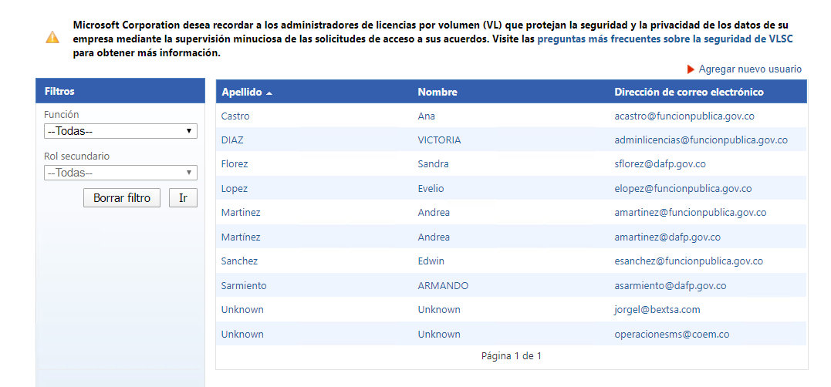
Fuente: Herramienta de administración de MicroSoft corte 19 de marzo de 2020
Para el caso de licencias LINUX, la suite de administración la maneja un único administrador de la OTIC. Este profesional mantiene el control del Licenciamiento y es quien lo instala directamente. Respecto a la cantidad y tipo de licencias, se evidencia que el número de licencias disminuyó de 8 a 4, debido a la compra del equipo para hiperconvergencia, el cual bajo su nueva arquitectura de virtualización permite manejar una menor cantidad de licencias y por ende una disminución de costos en el licenciamiento.

Se muestra a continuación el certificado de Red Hat Linux virtual datacenter, donde se aprecia el número y descripción de las licencias contratadas:

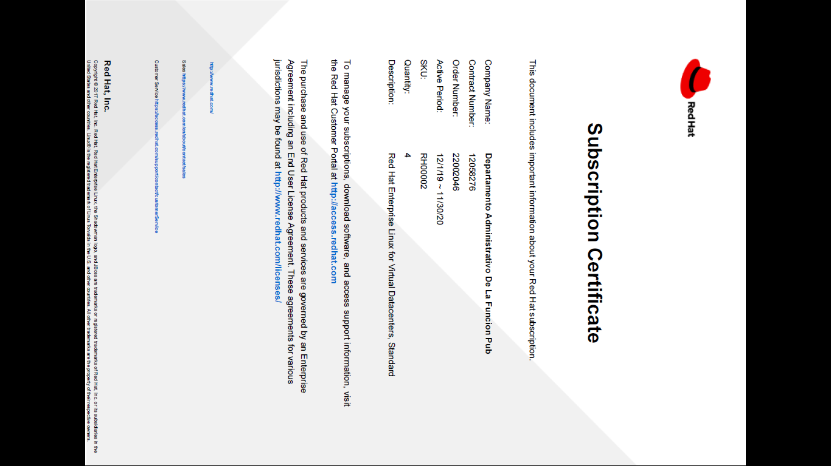
Vista Panorama de licenciamiento LINUX Red Hat contratado por la Función Pública (Fecha 19 marzo 2020)
Las licencias están soportadas por el contrato de prestación de servicios No. 232/2019, suscrito con el contratista Entelgy Colombia S.A.S. cuyo objeto es la suscripción al servicio de soporte y las Licencias para los productos Linux Red Hat detallados en la Ficha técnica para Función Pública.
Procedimiento “Dada de baja de bienes muebles intangibles”
Para dar de baja el licenciamiento, se verificó el cumplimiento a los lineamientos consignados en la “Guía para la prestación del servicio – Área de Almacén”, versión No. 6 de 2019, numeral 3.1. “Pasos para efectuar un egreso de bienes del almacén”, literal (r); para ello se solicitó la última resolución de dada de baja de bienes muebles intangibles y sus correspondientes soportes. Bajo este marco, se analizó la Resolución No. 769 del 30 de diciembre de 2019, “por la cual se ordena dar de baja unos bienes muebles del Departamento Administrativo de la Función Pública y se autoriza su destino final”, por un valor total de $738.076.801,41, de los cuales $ 691.474.801,41 corresponden a 11 bienes muebles intangibles (Licencias). Dicha Resolución fue soportada con los siguientes documentos:

- El acta del Comité de sostenibilidad contable del 26 de diciembre de 2019.

- Reporte de salida de almacén por baja, generado por la herramienta NEON, de fecha 31 de diciembre de 2019.

- El acta de inspección ocular de vehículos e intangibles, debidamente firmada por los responsables el día 27 de diciembre de 2019.

El resultado de lo verificado por la Oficina de Control Interno fue satisfactorio, respecto al cumplimiento de la Guía mencionada. No obstante, verificando esta Guía en su numeral 3.1 literal r, se evidencia que aún no se ha efectuado el ajuste recomendado en el informe de derechos de autor vigencia 2018, por cuanto al precisar la presencia de la Oficina de Control Interno, no se aclara que la participación de la misma es solo como rol invitado con vos, pero sin voto.

- Conclusiones

- Totalidad de equipos instalados en el DAFP (Equipos cliente y servidores):

El resultado de esta actividad arrojó que, el inventario físico corresponde al suministrado por el aplicativo de control de inventarios NEON.
- Mecanismos de control implementados para la instalación de software en la entidad:

- Herramienta de control de software instalado en equipos cliente (Usuario final): se mantiene el control para el registro del software (activos intangibles) en el inventario, a través del diligenciamiento por parte de los supervisores de contrato, de una plantilla en la herramienta de mesa de ayuda Proactivanet, donde registran directamente la información técnica y financiera correspondiente, para ser cargada en la herramienta de control de inventarios NEON.

- Control de administración de licencias server: se evidencia el debido control en la gestión centralizada de administración de licencias server por parte de la OTIC, desde el punto de vista de segregación de funciones y de integridad del inventario de activos intangibles para licencias de software Microsoft y LINUX Red Hat.

- Procedimiento dada de baja del software de la entidad: El control es eficaz, por cuanto se aplica acorde con los lineamientos establecidos por Función Pública en la Guía para la prestación del servicio – Área de Almacén”, versión No. 6 /2019, numeral 3.1, manteniendo la debida segregación de funciones y los soportes necesarios de la gestión.

- Se reitera la recomendación de efectuar el ajuste a la Guía para la Prestación del Servicio Área de Almacén, en su numeral 3.1 “Pasos para efectuar un egreso de bienes del almacén literal” r), por cuanto este precisa la presencia de la Oficina de Control Interno y no se aclara que su participación es solo como rol de invitado con vos, pero sin voto, debido a que la Oficina no hace parte de la gestión en este proceso.

- Con el fin de mantener un adecuado control respecto a las actividades que conlleva el procedimiento de aprovisionamiento de equipos de tecnología al interior de Función Pública, es importante culminar el proceso de actualización, publicación y socialización de la versión definitiva del procedimiento mencionado, por parte de la OAP, GGA y OTIC.

LUZ STELLA PATIÑO JURADO
Jefe Oficina de Control Interno

Elaboró: Juan Mauricio Cornejo
Revisó y aprobó: Luz Stella Patiño Jurado

